哈尔滨工业大学

研究生学位论文书写范例

说明：

规范中所引用的示例，只作为论文书写格式的示范，并不代表论文研究内容的示范。

硕士学位论文
↑
（宋体小1号字加粗）
（工程硕士）
基于HTTP协议的网络数据分析系统的设计与实现
↑
（黑体2号字）
DESIGN AND IMPLEMENTATION OF NETWORK DATA ANALYSIS SYSTEM BASED ON HTTP PROTOCOL
↑
（Times New Roman 2号字加粗，题目太长时可用小2号字）

段凌轩
↑
（宋体小2号字加粗）

哈尔滨工业大学←（楷体小2号字加粗）
20 年 月←（年、月用阿拉伯数字，
宋体、Times New Roman小2号字加粗）
国内图书分类号：TP311 学校代码：10213
国际图书分类号：621.3 密级：公开
↑ ↑
（宋体小4号字） （宋体小4号字）

工程硕士学位论文
↑
（宋体小2号字加粗）
基于HTTP协议的网络数据分析系统的设计与实现
↑
（黑体2号字）

硕士研究生 | ： | □□□
导 师  冒号左侧用黑体4号字,冒号右侧用宋体4号字，多倍行距1.5。 | ： | □□□教授
副导师 |  | □□□工程师
申请学位 | ： | 工程硕士
学科 | ： | 软件工程
所 在 单 位 | ： | 计算机学院
答 辩 日 期 | ： | 20 年 月
授予学位单位 | ： | 哈尔滨工业大学

Classified Index: ×××× （Times New Roman 小4字）
U.D.C: ×××× （Times New Roman 小4字）

Dissertation for the Master Degree in Engineering
↑
（Times New Roman 小2号字）

DESIGN AND IMPLEMENTATION OF NETWORK DATA ANALYSIS SYSTEM BASED ON HTTP PROTOCOL
↑
（Times New Roman 2号字加粗，题目太长时可用小2号字）

Candidate： | □□□
Supervisor： | Prof.□□□
Academic Degree Applied for： | Master of Engineering
Speciality： | Software Engineering
Affiliation： | School of Computer Science
Date of Defence： | June, 2007
Degree-Conferring-Institution： | Harbin Institute of Technology

（Times New Roman 4号字）

摘 要
摘要是论文内容的高度概括，应具有独立性和自含性，即不阅读论文的全文，就能获得必要的信息。
摘要应包括本论文的目的、主要研究内容、研究方法、创造性成果及其理论与实际意义。
摘要中不宜使用公式、化学结构式、图表和非公知公用的符号与术语，不标注引用文献编号，同时避免将摘要写成目录式的内容介绍。

关键词：关键词1；关键词2；……； ……；关键词5；关键词6

（内容及关键词用小4号字）

Abstract
With the economic and social development, network that facilitates people living, working and studying deeper into people's lives, including social networking, e-commerce, reading and learning knowledge. Scientific and technological advances have also led to an increase in the network access device. Personal users access to the Internet more easily.……

Keywords: keyword 1, keyword 2, keyword 3, ……, ……,
keyword 6

英文摘要与中文摘要的内容应一致，在语法、用词上应准确无误。关键词间用逗号相连。

（内容及关键词用Times New Roman 小4号字）

目 录
摘 要 I
Abstract II
第1章 绪 论 1
1.1 课题背景及研究的目的和意义 1
1.2 与本课题有关的国内外研究状况 1
1.2.1 IP流量分类技术的发展 1
1.2.2 NAT网络分析技术的发展 1
……
1. 3 本文的主要研究内容 3
……
1.4 本文的主要研究内容 3
第4章 数据分析系统的实现 4
4.1 引言 4
……
4.2.3 UA字段解析模块实现 4
……
4.5 本章小结 4
第5章 数据分析系统测试 5
5.1 测试环境 5
5.2 单元测试 5
……
5.5 本章小结 6
结 论 7
参考文献 8
哈尔滨工业大学学位论文原创性声明及使用授权说明 10
致 谢 11
个人简历 12

第1章 绪 论

1.1 课题背景及研究的目的和意义
近年来，互联网迅猛发展，网络接入设备多种多样，用户数据通过设备在网络上传递，所含内容页越来越多，信息量越来越丰富。对这些信息进行过滤和收集，在网络关口层面进行有效的监管，以了解该关口下的网络状况，应对突发安全事件。
……
……

1.2 与本课题有关的国内外研究状况
本课题涉及到网络安全和大数据处理的内容。……
……

1.2.1 IP流量分类技术的发展
目前比较流行的分类过程如下：计算网络数据流的统计特性，包括会话时长和分组到达时间间隔等，采用机器学习的方法实现业务分类。……
无监督的分类方法即为聚类，通过数据中内在的启发式因素来发掘数据中存在的簇。主要有K-Means、DBSCAN和AutoClass三种方法。
（1）K-Means算法 K-Means是基于距离的聚类算法，它通过对象间的距离来描述对象的相似程度，……

1.2.2 NAT网络分析技术的发展
对于大部分网络用户，ADSL共享上网的方式有两种，一种是代理，一种是地址翻译（NAT），常用的路由方式就是采用NAT技术。
（1）NAT技术介绍 Internet网络技术的发展和普及，使得越来越多的用户接入的互联网中，IPv4网络所依赖的IP地址资源早已分配完毕。……
最好不要产生四级标题，在三级标题下可以采用（1）、（2）………

1.4 本文的主要研究内容
本项目是分析大量网络日志，从而得到网络信息。设计高效、快速的分析问题的方法，处理网络日志，获取准确数据，在数据分析的基础上，……。

第2章 数据分析系统需求分析

2.1 数据分析系统业务分析
目前，采用以IE、Chrome为代表的浏览器通过HTTP协议访问Internet是大部分网络接入者的上网方式。…………

2.1.1 数据分析系统应用场景
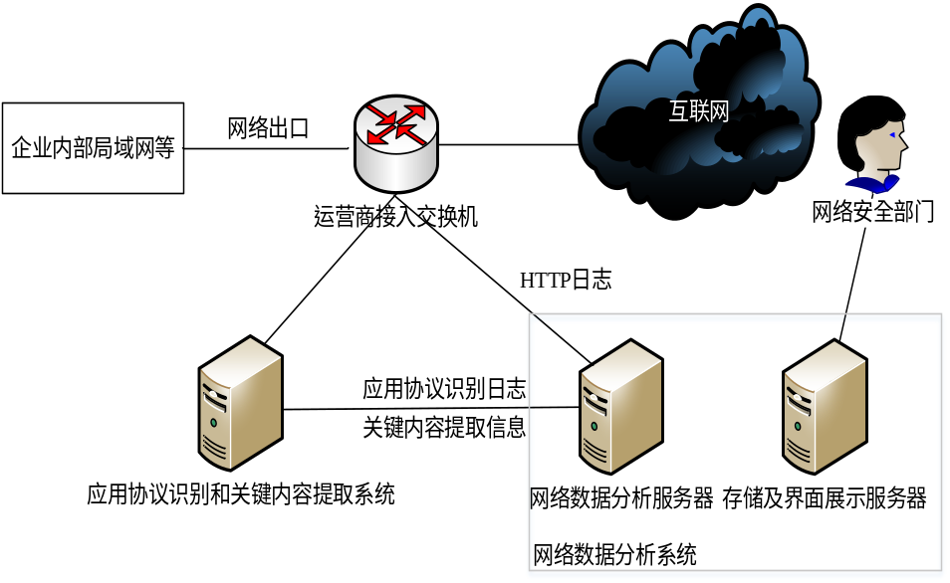
图2-1 系统部署图

2.2 数据分析系统基本需求分析
系统能够对网络日志数据进行解析，得到可以用于分析的基础数据。在此基础上分析数据，…………..

2.2.1 数据分析系统功能需求
系统的功能需求分为4个部分，日志解析，数据分析，信息展示和系统维护。
……………..
（3）信息展示
信息展示功能将数据分析的结果以图表的形式展示，为普通用户提供IP信息的检索功能。信息展示的用例图如图2-3所示。
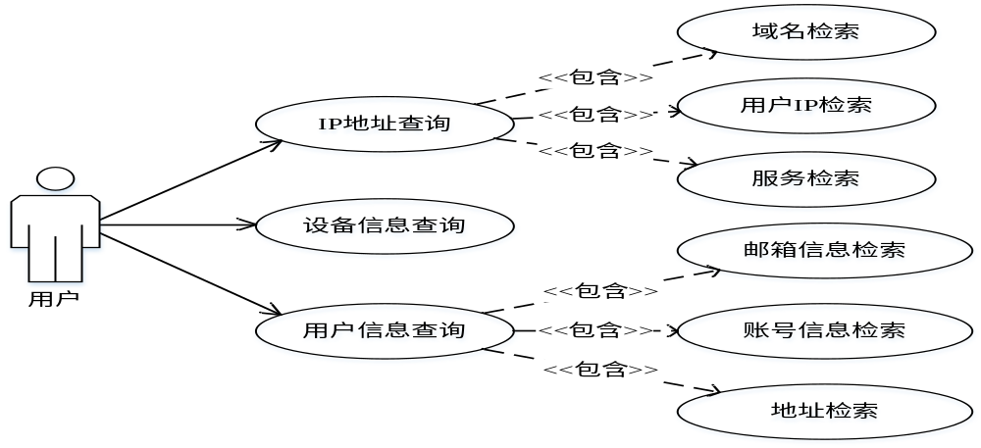图2-3 信息展示用例图

2.4 本章小结
本章通过对应用HTTP协议的网络环境的分析，得出了以IP-设备-个人的三层网络模型，提出了网络数据分析系统的功能需求：日志解析、数据分析、信息展示和系统维护。………………….

第3章 数据分析系统设计

3.1 数据分析系统概要设计
通过上一章的需求分析，可以把本系统的划分为4个子系统：IP分析子系统、设备分析系统、用户分析子系统和信息展示子系统。
目前将系统功能结构划分如下图3-1。
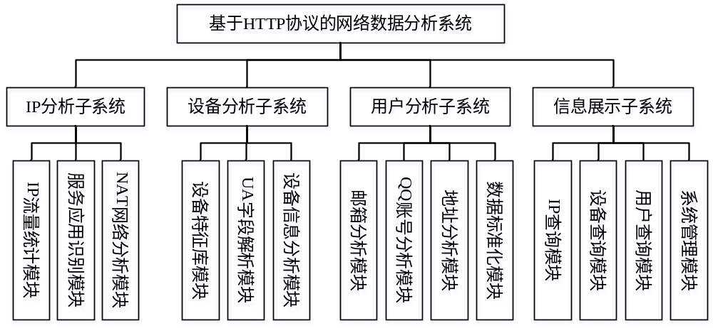图3-1 系统功能结构图

……………….

3.2 数据分析系统总体架构
该系统的原始数据来源主要是基于前期完成的互联网应用协议识别系统产出的日志结果，系统的架构图如下图3-2所示。
其中IP分析子系统完成对RLOG和ELOG日志中五元组的分析。根据网络日志，计算IP的特征量，根据一定的分类算法，得到各个IP的类别信息，同时进一步采用统计方法分析用户IP中的NAT设备。
………….
如果图在上一页放不下，串到下一页，但是不要在上一页留白太多，可以用后文填补空白。
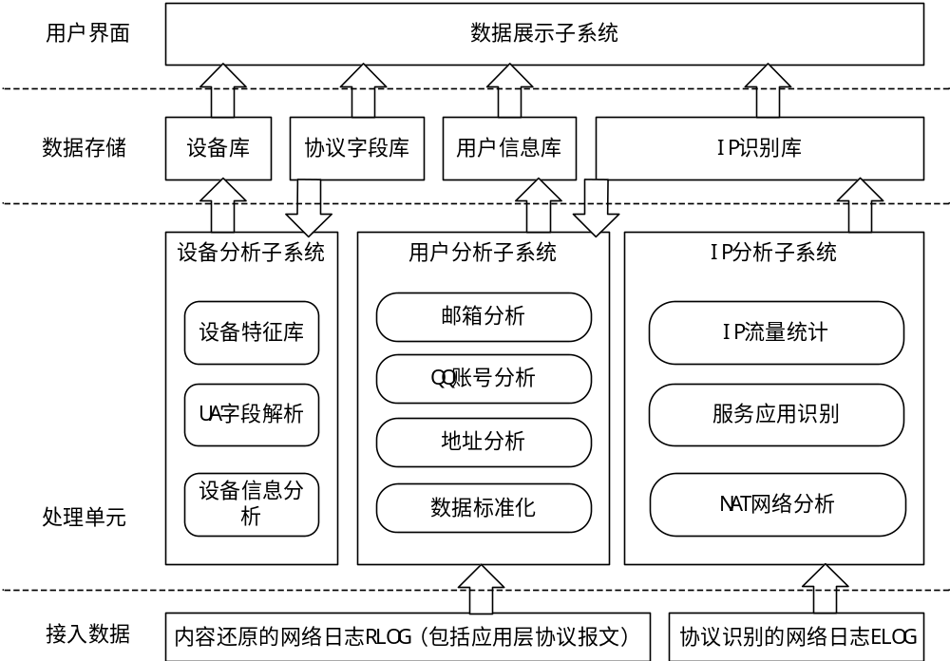图3-2 系统架构图
…………………..

3.4.1 IP流量统计模块详细设计
原始ELOG数据主要包括源IP/目的IP、源端口/目的端口和上行/下行流量。这些数据经过统计处理，得到目标数据，由此可以设计如下的类图。
ElogAnalyseThread是执行IP流量分析的主要线程，用于解析ELOG日志。实现了Runnable多线程接口。其中parseElog(String elogFileName)是解析Elog日志的入口函数，ELOG日志的文件路径作为参数。IpProcThread是数据库存储线程。IpElogInfoDao是数据库操作类，getRecordIndex()用于获取数据库中主键的下标，saveBatchIpElogInfo(Collection<IpInfo> iiList)方法则用于将IP流量信息批量插入数据库。
…………..

……………………
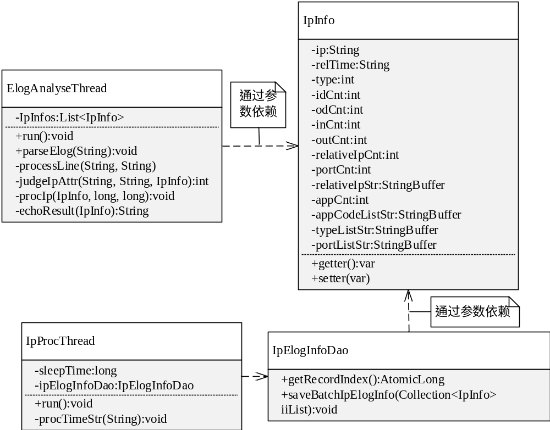图3-4 IP流量统计模块类图

数据库中目标数据格式如下。
表3-1 IP流量表
宋体、Times New Roman 5号字
字段名称 | 类型 | 长度 | 空否 | 说 明
id | int |  | 否 | 数据页ID，自动编号、递增
ip | varchar | 255 | 是 | IP地址
rel_time | varchar | 255 | 是 | 关联时间段
type | int |  | 是 | 该时间段被识别的类别
id_cnt | int |  | 是 | 入度
od_cnt | int |  | 是 | 出度
in_cnt | int |  | 是 | 被访问量
out_cnt | int |  | 是 | 访问其他网站量
port_cnt | int |  | 是 | 使用端口数
rel_app_code_list | text |  | 是 | 与之关联的应用服务编码
如果表格超过一页时，可采用续表的形式移入下一页：
表3-1（续表）
字段名称 | 类型 | 长度 | 空否 | 说 明
type_list | text |  | 是 | 被每条流识别的状态
port_list | text |  | 是 | 使用端口列表
gen_time | datetime |  | 是 | 创建时间

………………
朴素贝叶斯分类法是统计学习中代码实现最简易的一种，它的分类前提是对象特征向量中的特征值之间是互相独立的。……….。
因此，朴素贝叶斯方法可依据以下计算方法^{[30]}，得到IP地址相关类别的最大后验概率P。
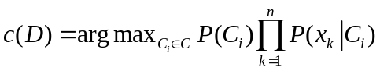 （3-1）

式中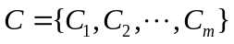为IP应用服务类型集合，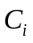为类型，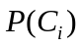为类别属性的先验概率，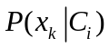为先验类别为时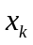概率。如果需要对一个未知IP进行分类，则从训练集中统计出相应的参数，把、代入到公式中。
………

3.8 本章小结
本章主要对系统进行了设计，从系统的需求出发，确立了系统由IP分析、设备分析、用户分析和信息展示四个子系统构成，考虑到系统的数据来源和性能要求，设计了系统体系结构。

第4章 数据分析系统的实现

4.1 IP分析子系统实现
IP分析子系统包括IP流量统计、服务应用识别和NAT网络分析三个模块。

4.1.1 IP流量统计模块实现
………..
IP类型的识别在统计阶段只使用内网段IP和外网段IP作为判断标准，判断方式如下。
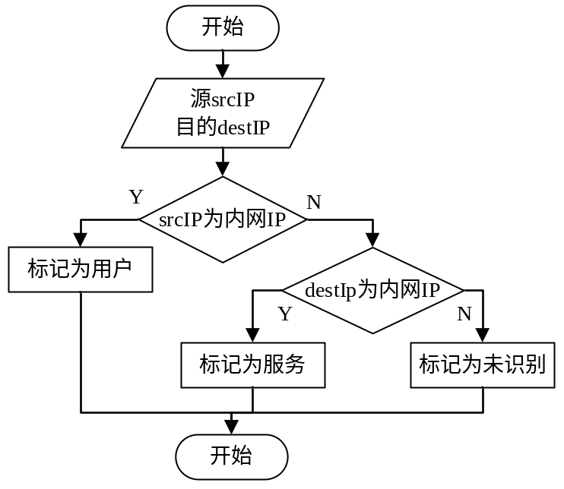
图4-1 IP类型识别图
………..

4.3.1 分析框架模块实现
分析框架的数据处理流程较为简单，以HTML文件的解析过程为例，首先从阻塞队列中获取HTML文件，如果队列为空则进入阻塞态，直到队列中中有数据再唤醒。将HTTP正文文件交给Module类的对象处理，完成后得到dto数据对象，通过BlockingQueue的put()方法加入缓冲区，如果缓冲区已满，则等待直到缓冲区有空间。处理流程如图4-9所示。
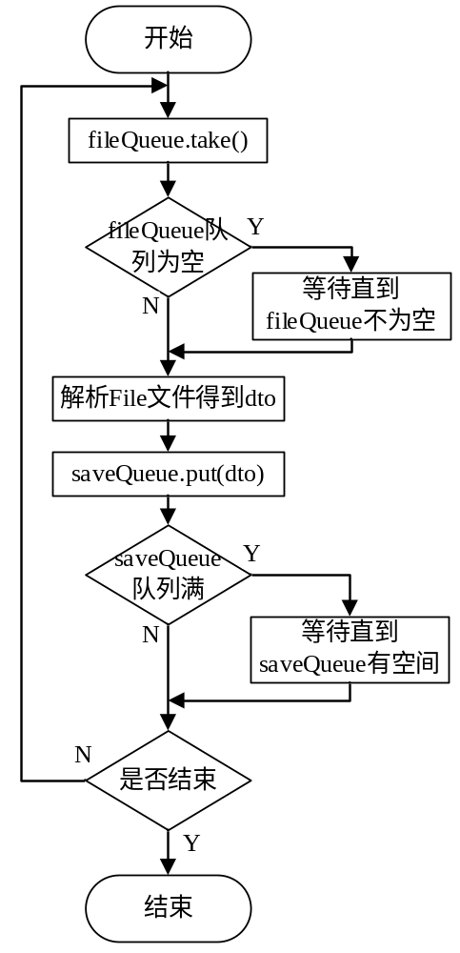
图4-9 分析框架流程图

流程图画法参照上图标准

4.5 本章小结
本章主要绘制并详细说明了关键过程的程序流程图，介绍了各个子系统模块的实现过程。对信息展示子系统，说明了Web网站依赖的框架和技术，给出了最终实现的截图。

结 论
学位论文的结论作为论文正文的最后一章单独排写，但不加章标题序号。
结论应是作者在学位论文研究过程中所取得的创新性成果的概要总结，不能与摘要混为一谈。博士学位论文结论应包括论文的主要结果、创新点、展望三部分，在结论中应概括论文的核心观点，明确、客观地指出本研究内容的创新性成果（含新见解、新观点、方法创新、技术创新、理论创新），并指出今后进一步在本研究方向进行研究工作的展望与设想。对所取得的创新性成果应注意从定性和定量两方面给出科学、准确的评价，分（1）、（2）、（3）…条列出，宜用“提出了”、“建立了”等词叙述。

参考文献
[1] 林来兴. 空间控制技术[M]. 北京：中国宇航出版社，1992：25-42.
[2] 辛希孟. 信息技术与信息服务国际研讨会论文集：A集[C]. 北京：中国科学出版社，1999：45-49.
[3] 赵耀东. 新时代的工业工程师[M/OL]. 台北：天下文化出版社，1998 [1998-09-26]. http://www.ie.nthu.edu.tw/info/ie.newie.htm（Big5）.
……

[12] 谌颖. 空间交会控制理论与方法研究[D]. 哈尔滨：哈尔滨工业大学，1992：8-13.
[13] Kanamori H. Shaking Without Quaking[J]. Science，1998，279（5359）：2063-2064.
[14] Steven M. Bellovin. A Technique for Counting NATted Hosts[C]. USA:ACM New York, 2002.

……

[40]Christine M. Plant Physiology: Plant Biology in the Genome Era[J/OL]. Science，1998，281：331-332[1998-09-23]. http://www.sciencemag.org/cgi/ collection/anatmorp.
……

哈尔滨工业大学学位论文原创性声明和使用权限

学位论文原创性声明

本人郑重声明：此处所提交的学位论文《 》，是本人在导师指导下，在哈尔滨工业大学攻读学位期间独立进行研究工作所取得的成果，且学位论文中除已标注引用文献的部分外不包含他人完成或已发表的研究成果。对本学位论文的研究工作做出重要贡献的个人和集体，均已在文中以明确方式注明。

作者签名： 日期： 年 月 日

学位论文使用权限

学位论文是研究生在哈尔滨工业大学攻读学位期间完成的成果，知识产权归属哈尔滨工业大学。学位论文的使用权限如下：
（1）学校可以采用影印、缩印或其他复制手段保存研究生上交的学位论文，并向国家图书馆报送学位论文；（2）学校可以将学位论文部分或全部内容编入有关数据库进行检索和提供相应阅览服务；（3）研究生毕业后发表与此学位论文研究成果相关的学术论文和其他成果时，应征得导师同意，且第一署名单位为哈尔滨工业大学。
保密论文在保密期内遵守有关保密规定，解密后适用于此使用权限规定。
本人知悉学位论文的使用权限，并将遵守有关规定。

作者签名： 日期： 年 月 日

导师签名： 日期： 年 月 日

致 谢
衷心感谢导师×××教授对本人的精心指导。他的言传身教将使我终生受益。
感谢×××教授，以及实验室全体老师和同窗们的热情帮助和支持！
本课题承蒙××××基金资助，特此致谢。
…

个人简历
××××年××月××日出生于××××。
××××年××月考入××大学××院（系）××专业，××××年××月本科毕业并获得××学学士学位。
××××年××月——××××年××月，在××大学××院（系）××学科攻读××学硕士学位。
获奖情况：如获三好学生、优秀团干部、×奖学金等（不含科研学术获奖）。
工作经历：

（除全日制硕士生以外，其余学生均应增列此项。个人简历一般应包含教育经历和工作经历。）

